**Введение**

На курсовое проектирование была поставлена задача – разработать электронное средство обучения по геометрии, раздел «Объёмные тела вращения».

Цель курсового проекта заключается в разработке приложения, при помощи которого пользователь может изучить раздел «Объёмные тела вращения» по геометрии и проверить полученные знания пройдя контроль знаний. Главной задачей при автоматизации этого проекта является упрощение понимания раздела.

Созданная программа рассчитана для пользователей любого возраста, которые хотят сами изучить раздел по геометрии. Также данной программой смогут пользоваться преподаватели, разных учебных заведений, для демонстрации обучающимся учебного материала и проверки знаний по данному разделу.

Приведём краткое описание разделов пояснительной записки.

Первый раздел носит название «Анализ задачи». В нём можно ознакомиться с постановкой задачи, которая включает в себя: исследование предметной области поставленной задачи. Также в этом разделе можно узнать о том, как данная задача решается в настоящее время. В нем описаны все входные и выходные данные. В подразделе «Инструменты обработки» рассмотрена среда, в которой был создан курсовой проект. Здесь также установлены минимальные и оптимальные требования к аппаратным характеристикам, обеспечивающим правильное функционирование проекта.

В разделе «Проектирование задачи» рассмотрены основные аспекты разработки программного продукта. Здесь можно узнать об организации данных в контексте среды разработки. Описан пользовательский интерфейс, описаны алгоритмы процессов обработки информации, разработка системы справочной информации.

«Реализация задачи» − это третий раздел пояснительной записки, в котором описываются все элементы и объекты, которые использованы при реализации данного проекта. В этом разделе описаны функции пользователя и их структура. Также здесь можно увидеть таблицу, в которой представлена полная аннотация файлов, используемых в данном проекте.

Четвёртый раздел – «Тестирование». В нём описано полное и функциональное тестирование данной программы, т.е. протестирован каждый пункт меню, каждая операция, которая выполняется проектом. Смоделированы всевозможные действия пользователя при работе с проектом, начиная от запуска до выхода.

В разделе «Применение» описано назначение, область применения, среды функционирования проекта. Также в нём описано использование справочной системы.

«Заключение» содержит краткую формулировку задачи, результаты проделанной работы, описание использованных методов и средств, описание степени автоматизации процессов на различных этапах разработки.

В разделе «Список используемых источников» приведён список используемых при разработке источников.

В приложении к пояснительной записке приведён листинг программы с необходимыми комментариями.

Схема работы системы представлена в графической части.**1 Анализ задачи**

* 1. **Постановка задачи**

Наименованием задачи являетсяразработка электронного средства обучения по геометрии. Раздел “Объёмные тела вращения”. Целью разработки являетсядать возможность пользователю самостоятельно изучить раздел по геометрии “Объёмные тела вращения”. Данный программный продукт будет разрабатываться для людей любого возраста, желающим самостоятельно изучить раздел по геометрии “Объёмные тела вращения”. Использовать данный программный продукт можно будетпо мере необходимости. Источниками и способами получения данных будутфайлыисправочная служба. В качестве аналогичного программного продукта рассмотрим сайт<https://onlinetestpad.com/wa7jpsot6soi6>. В данном программном продукте можно проходить тест на разные темы. Также в нём присутствует возможность просмотреть оценку, за пройденный тест и все вопросы, после прохождения теста.

Разработанный программный продукт должен позволять выполнять следующие действия:

- изучить теоретический материал по разделу «Объёмные тела вращения»;

- выполнение контроля знаний по разделу «Объёмные тела вращения» для проверки своих знаний;

- регистрация пользователя;

- просмотр результатов контроля знаний;

- сохранение результатов контроля знаний;

- получение справочной информации.

В разработанной программе будут использоваться три вида данных: к входной информации можно отнести регистрацию пользователя с внесением им в проект личных данных, к выходной – результаты тестирования пользователя, к постоянной информации относятся теоретический материал, вопросы теста.

**1.2 Инструменты разработки**

Проект будет разрабатываться в среде программирования Delphi, т.к. Delphi — [императивная,](https://ru.wikipedia.org/wiki/%D0%98%D0%BC%D0%BF%D0%B5%D1%80%D0%B0%D1%82%D0%B8%D0%B2%D0%BD%D0%BE%D0%B5_%D0%BF%D1%80%D0%BE%D0%B3%D1%80%D0%B0%D0%BC%D0%BC%D0%B8%D1%80%D0%BE%D0%B2%D0%B0%D0%BD%D0%B8%D0%B5) [структурированная](https://ru.wikipedia.org/wiki/%D0%A1%D1%82%D1%80%D1%83%D0%BA%D1%82%D1%83%D1%80%D0%BD%D0%BE%D0%B5_%D0%BF%D1%80%D0%BE%D0%B3%D1%80%D0%B0%D0%BC%D0%BC%D0%B8%D1%80%D0%BE%D0%B2%D0%B0%D0%BD%D0%B8%D0%B5), [объектно-ориентированная](https://ru.wikipedia.org/wiki/%D0%9E%D0%B1%D1%8A%D0%B5%D0%BA%D1%82%D0%BD%D0%BE-%D0%BE%D1%80%D0%B8%D0%B5%D0%BD%D1%82%D0%B8%D1%80%D0%BE%D0%B2%D0%B0%D0%BD%D0%BD%D0%BE%D0%B5_%D0%BF%D1%80%D0%BE%D0%B3%D1%80%D0%B0%D0%BC%D0%BC%D0%B8%D1%80%D0%BE%D0%B2%D0%B0%D0%BD%D0%B8%D0%B5), [высокоуровневый](https://ru.wikipedia.org/wiki/%D0%92%D1%8B%D1%81%D0%BE%D0%BA%D0%BE%D1%83%D1%80%D0%BE%D0%B2%D0%BD%D0%B5%D0%B2%D1%8B%D0%B9_%D1%8F%D0%B7%D1%8B%D0%BA_%D0%BF%D1%80%D0%BE%D0%B3%D1%80%D0%B0%D0%BC%D0%BC%D0%B8%D1%80%D0%BE%D0%B2%D0%B0%D0%BD%D0%B8%D1%8F) [среда программирования](https://ru.wikipedia.org/wiki/%D0%AF%D0%B7%D1%8B%D0%BA_%D0%BF%D1%80%D0%BE%D0%B3%D1%80%D0%B0%D0%BC%D0%BC%D0%B8%D1%80%D0%BE%D0%B2%D0%B0%D0%BD%D0%B8%D1%8F) со [строгой](https://ru.wikipedia.org/wiki/%D0%A1%D0%B8%D0%BB%D1%8C%D0%BD%D0%B0%D1%8F_%D0%B8_%D1%81%D0%BB%D0%B0%D0%B1%D0%B0%D1%8F_%D1%82%D0%B8%D0%BF%D0%B8%D0%B7%D0%B0%D1%86%D0%B8%D1%8F) [статической типизацией](https://ru.wikipedia.org/wiki/%D0%A1%D1%82%D0%B0%D1%82%D0%B8%D1%87%D0%B5%D1%81%D0%BA%D0%B0%D1%8F_%D1%82%D0%B8%D0%BF%D0%B8%D0%B7%D0%B0%D1%86%D0%B8%D1%8F) переменных. Основная область использования — написание прикладного программного обеспечения.

Выгоды от проектирования в среде Windows с помощью Delphi:

* устраняется необходимость в повторном вводе данных;
* обеспечивается согласованность проекта и его реализации;
* увеличивается производительность разработки и переносимость программ.

Для оптимального функционирования разрабатываемого приложения необходимо наличие у компьютера следующих параметров:

− процессор AMD Ryzen 7 4800H;

− объем ОЗУ 8 ГБ;

− объем места на SSD 512 ГБ;

− ОС – Windows 10.

Итак, для разработки программы необходимы:

1. Delphi – главная среда разработки программы, в которой прописывается код и создаются формы.
2. Блокнот – нужен для создания текстовых файлов, в которых и будет храниться информация о вопросах и контроле знаний.
3. Google-браузер – нужен для нахождения информации.
4. Word 2016 – нужен для написания пояснительной записки.
5. Dr.Explain – нужен для создания справки
6. Inno Setup Compiler – нужен для создания exe файла

**1.3** **Требования к приложению**

На этапе исследования предметной области был установленный целый ряд требований, которые предъявляют к разрабатываемой задаче.

При моделировании форм следует учесть такие моменты:

− компоненты формы должны нормально располагаться;

− на форме должно быть немного, но полезной информации.

− интерфейс должен быть приятен на глаз.

Минимальные системные требования:

− 2 GHz процессор (или более быстрый);

− 1 GB RAM;

− от 75 MB доступного места на жестком диске;

Рекомендуемые:

− 2,5 GHz процессор (или более быстрый);

− 2 GB RAM;

− от 75 MB доступного места на жестком диске;

− двухъядерный процессор Intel или AMD (или более быстрый).

Требования к интерфейсу: при разработке приложения должен быть использован преимущественно жёлтые оттенки. Основные разделы проекта должны быть доступны после заставки.

Грамотный пользовательский интерфейс. Следовательно, каждое окно должно визуально нравиться глазу. Фрагменты текста должны располагаться на экране так, чтобы пользователю было легко и понятно принимать информацию.

Также для того чтобы открывался теоретический материал по геометрии необходимо иметь на своём компьютере Acrobat Reader DC.

**2 Проектирование задачи**

**2.1 Организация данных**

Основными средствами хранения информации в приложении, будут текстовые файлы.

Система справочной информации будет представлена файлом справки, который будет содержать информацию о приложении и правила его использования.

Основными функциями приложения будут являться:

- просмотр материала по геометрии;

- прохождение теста;

- просмотр справочной информации.

**2.2 Процессы**

Согласно всем перечисленным требованиям и указаниям, которые были рассмотрены в разделе «Анализ задачи», было определено, чем конкретно должна заниматься разрабатываемая программа. Главной её задачей будет являться помочь пользователю изучить раздел по геометрии. Для реализации задач будут использоваться процедуры. С помощью процедуры, например, будет осуществляться считывание заданий из файла, их появление на форме.

**2.3 Описание внешнего пользовательского интерфейса**

Важным при выполнении курсового проекта является организация диалога между пользователем и самой программой. Во многом это зависит от того, как программист разработает данную программу, какие компоненты будут использованы и какие методы будут автоматизированы.

Особое внимание следует уделить интерфейсу. Разработчик должен так организовать внешний вид своей программы, что бы пользователь понял, что от него требуется. При решении задачи будут использованы компоненты для ввода информации и её вывода, для вставки изображений, надписей и текста, и др.

Для организации эффектной работы пользователя нужно создать целостное приложение данной предметной области, в которой все компоненты приложения будут сгруппированы по функциональному назначению. При этом необходимо обеспечить удобный графический интерфейс пользователя. Приложение должно позволить пользователю самостоятельно изучить раздел по геометрии “Объёмные тела вращения”.

Таким образом, для успешной работы всего проекта в целом следует подготовить хороший теоретический материал, для успешного прохождения контроля знаний, подготовить текстовые файлы с вопросами для контроля знаний, сделать заставку, а также учесть возможные ошибки при работе над проектом

**3 Реализация**

**3.1 Структура программы**

Данный курсовой проект содержит 6 модулей. Далее рассмотрим назначение каждого модуля:

Unit1 – это модуль-заставка

Unit2 – это главный модуль, с которого можно посмотреть результаты, перейти к теоретическому материалу или начать контроль знаний.

Unit3 – это модуль, в котором можно посмотреть теоретический материал по геометрии.

Unit4 – это модуль, в котором начинается регистрация пользователя.

Unit5 – это модуль, в котором находиться контроль знаний по разделу “Объёмные тела вращения”.

Unit6 – это модуль, в котором находятся результаты, ранее пройденных другими пользователями теста.

AboutBox – это модуль, в котором находится краткая информация о программе.

AboutBox1 – это модуль, в котором находится краткая информация о разработчике.

**3.1.1 Структура и описание процедур и функций пользователя**

Описание разработанных процедур находятся в таблице 1.

Таблица 1 – Процедуры и функции

|  |  |  |  |
| --- | --- | --- | --- |
| Имя процедуры (функции) | В каком модуле находится | За каким компонентом выполнения закреплена | Назначение |
| 1 | 2 | 3 | 4 |

Продолжение Таблицы 1

|  |  |  |  |
| --- | --- | --- | --- |
| 1 | 2 | 3 | 4 |
| procedure TForm1.FormHide(Sender: TObject); | Unit1.pas | TForm1 | Форма закрывается после загрузки |
| procedure TForm1.tmr1Timer(Sender: TObject); | Unit1.pas | TTimer1 | Таймер, который определяет время визуальности формы |
| procedure TForm1.FormShow(Sender: TObject); | Unit1.pas | TForm1 | Форма показывается после запуска проекта |
| procedure TForm2.btn1Click(Sender: TObject); | Unit2.pas | TButton1 | Переход на форму с теоретическим материалом |
| procedure TForm2.btn2Click(Sender: TObject); | Unit2.pas | TButton2 | Переход на форму с регистрацией, для начала контроля знаний |
| procedure TForm2.btn3Click(Sender: TObject); | Unit2.pas | TButton3 | Выход из программы |
| procedure TForm2.N7Click(Sender: TObject); | Unit2.pas | TMainMenu | Открывает справочную систему |
| procedure TForm2.N2Click(Sender: TObject); | Unit2.pas | TMainMenu | Открывает форму с теоретическим материалом |
| procedure TForm2.btn6Click(Sender: TObject) | Unit2.pas | TButton6 | Переход на форму с результатами ранних тестов |
| procedure TForm3.btn1Click(Sender: TObject); | Unit3.pas | TButton1 | Открывает теоретический материал |
| procedure TForm3.btn2Click(Sender: TObject); | Unit3.pas | TButton2 | Переход на главную форму |
| procedure TForm4.btn1Click(Sender: TObject); | Unit4.pas | TButton1 | Запись данных пользователя в файл, переход на форму с контролем знаний |
| procedure TForm4.btn2Click(Sender: TObject); | Unit4.pas | TButton2 | Переход на главную форму |
| procedure TForm5.FormActivate(Sender: TObject); | Unit5.pas | TForm5 | Прячет кнопку на форме |
| procedure TForm6.btn1Click(Sender: TObject); | Unit6.pas | TButton1 | Показывает предыдущие результаты контроля знаний |

Продолжение Таблицы 1

|  |  |  |  |
| --- | --- | --- | --- |
| 1 | 2 | 3 | 4 |
| procedure TForm5.btn1Click(Sender: TObject); | Unit5.pas | TButton1 | Из файла начинают подгружаться вопросы |
| procedure TForm5.btn2Click(Sender: TObject); | Unit5.pas | TButton2 | Проверяет ответ пользователя и загружает из файла новый вопрос |
| procedure TForm5.btn3Click(Sender: TObject); | Unit5.pas | TButton3 | Записывает в файл результат теста |
| procedure TForm2.N3Click(Sender: TObject); | Unit2.pas | TMainMenu | Открывает форму для начала контроля знаний |
| procedure TForm2.N5Click(Sender: TObject); | Unit2.pas | TMainMenu | Открывается краткая информация о программе |
| procedure TForm2.N6Click(Sender: TObject); | Unit2.pas | TMainMenu | Открывается краткая информация о разработчике и руководителе проекта |
| procedure TForm2.N9Click(Sender: TObject); | Unit2.pas | TMainMenu | Выход из программы |
| procedure TForm6.btn2Click(Sender: TObject); | Unit6.pas | TButton2 | Очищает предыдущие результаты контроля знаний |
| procedure TForm6.btn3Click(Sender: TObject); | Unit6.pas | TButton3 | Переход на главную форму |

**3.1.2 Описание использованных компонентов**

Описание использованных для разработки приложения компонентов приводится в таблице 2.

Таблица 2 – Использованные компоненты

|  |  |  |
| --- | --- | --- |
| Компонент | На какой форме  расположен | Назначение |
| 1 | 2 | 3 |
| TImage1 | Form1 | Картинка заставки |
| TTimer1 | Form1 | Таймер загрузки |
| TProgressBar1 | Form1 | Линия загрузки |
| TLabel1 | Form2 | Текст «Электронно-обучающее приложение по геометрии по разделу "Объёмные тела вращения"» |

Продолжение Таблицы 2

|  |  |  |
| --- | --- | --- |
| 1 | 2 | 3 |
| TN3 | Form2 | Показывает форму с регистрацией, для начала контроля знаний |
| TButton1 | Form2 | Кнопка показа теории |
| TButton2 | Form2 | Кнопка перехода к регистрации |
| TButton3 | Form2 | Кнопка выхода из программы |
| TMainMenu1 | Form2 | Кнопки для взаимодействия с главным меню |
| TN1 | Form2 | Показывает доступные кнопки |
| TN2 | Form2 | Показывает форму с теоретическим материалом |
| TN5 | Form2 | Показывает краткую информацию о программе |
| TN6 | Form2 | Показывает информацию о разработчике и руководителе проекта |
| TN9 | Form2 | Выход из программы |
| TN7 | Form2 | Показывает справочную информацию |
| TButton6 | Form2 | Переход на форму с предыдущими результатами контроля знаний |
| TButton1 | Form3 | Открытие pdf-файла с теорией |
| TLabel1 | Form3 | Текст «Теория по данному разделу» |
| TButton2 | Form3 | Кнопка перехода на главную форму |
| TLabel1 | Form4 | Текст «Контроль знаний по данному разделу» |
| TLabel2 | Form4 | Текст «Введите ФИО» |
| TEdit1 | Form4 | Ввод данных пользователем |
| TButton1 | Form4 | Переход на форму прохождения теста |
| TButton2 | Form4 | Кнопка перехода на главную форму |
| TButton1 | Form5 | Кнопка следующего вопроса |
| TRadioGroup1 | Form5 | Выбор ответа на поставленный вопрос и просмотр вопроса |
| TButton1 | Form5 | Начало теста |
| TButton2 | Form5 | Переход к следующему вопросу |
| TButton3 | Form5 | Запись результата теста в файл и закрытие программы |
| TLabel1 | Form5 | Показ результата за тест |
| TLabel1 | Form6 | Текст «Предыдущие результаты контроля знаний пользователей» |
| TMemo1 | Form6 | Показ результатов других пользователей |
| TButton1 | Form6 | Кнопка вывода результатов |

Продолжение Таблицы 2

|  |  |  |
| --- | --- | --- |
| 1 | 2 | 3 |
| TButton2 | Form6 | Кнопка очистки результатов |
| TButton3 | Form6 | Кнопка перехода на главную форму |

**3.2 Спецификация программы**

Точное название проекта и его состав приводится в Таблице 3.

Таблица 3 – Спецификация программы

|  |  |
| --- | --- |
| Имя файла | Назначение |
| 1 | 2 |
| Project.exe | Исполняемый файл проекта, используется для запуска программы на выполнение. |
| Questions.txt | Текстовый документ, содержащий вопросы к тесту на раздел «Объёмные тела вращения». |
| Marks.txt | Текстовый документ, хранящий результаты прохождения теста. |
| Teoria.pdf | Текстовый документ, хранящий теоретический материал. |
| Spravka.chm | Документ, содержащий справку |

**4 Тестирование**

При разработке данной программы многие возникающие ошибки и недоработки были исправлены на этапе реализации проекта. После завершения испытания реализации программы было проведено тщательное функциональное тестирование. Функциональное тестирование должно гарантировать работу всех элементов программы в автономном режиме.

Отчёт о результатах тестирования предоставлен в Таблице 4.

Таблица 4 – Отчёт о результатах тестирования

|  |  |  |  |
| --- | --- | --- | --- |
| Тест | Ожидаемый  результат | Физический  результат | Результат  тестирования |
| Запись данных | Запись ФИО в файл | Запись ФИО в файл | Выполнено |
| Запись результата | Запись результатов с новой строчки по ФИО | Запись результатов с новой строчки по ФИО | Выполнено |
| Оценка | При ответе на все вопросы, оценка 10 | При ответе на все вопросы, оценка 10 | Выполнено |
| Вывод теории | Теория выводится как pdf-файл | Теория выводится как pdf-файл | Выполнено |
| Неправильный ответ не считается как правильный | Если ответить все неправильные ответы, оценка 0 | Если ответить все неправильные ответы, оценка 0 | Выполнено |
| Кнопки выполняют свои функции | Кнопки выполняют свои функции, которые им прописаны | Кнопки выполняют свои функции, которые им прописаны | Выполнено |
| Вывод справки | chm файл открывается | chm файл открывается | Выполнено |

В ходе данных тестов все ошибки, возникающие при их выполнении, были устранены.

**5 Применение**

**5.1 Инсталляция**

Для того, чтобы установить программу, необходимо запустить setup.exe. Появится окно для установки программы.

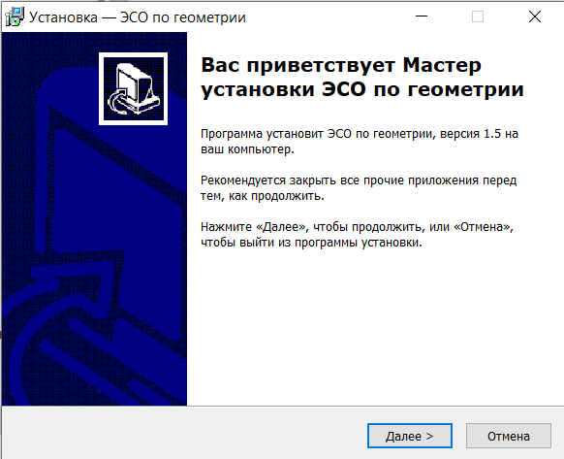

Рисунок 1 – Установка программы

Далее появится окно о запросе места установки (Рисунок 2).

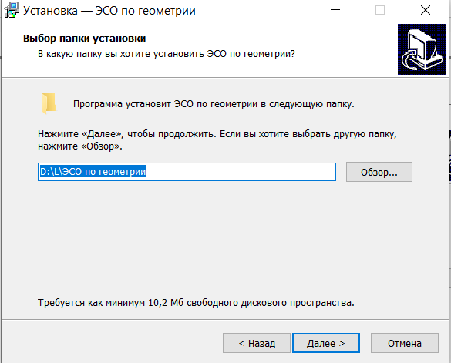

Рисунок 2 – Выбор места для установки

Далее выводится окно о том, что всё готово для начала установки (Рисунок 3).

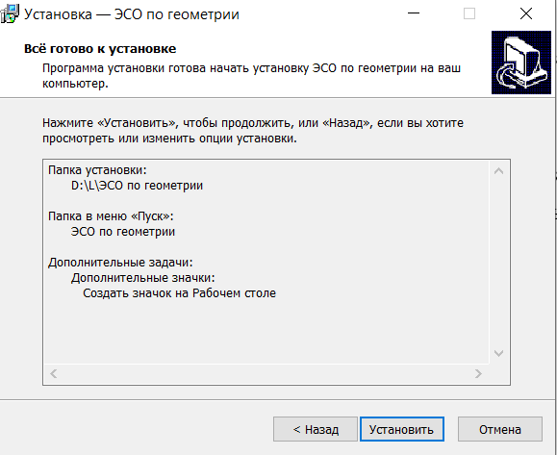

Рисунок 3 – Окно о том, что всё готово для начала установки

Следующим шагом идёт установка данного приложения и выведение сообщения об успешности её выполнения.

**5.2 Выполнение программы**

**5.2.1 Запуск программы**

Программу можно запустить несколькими способами.

Одним из них можно запустить программу, щёлкнув два раза левой кнопкой мыши по ярлыку на рабочем столе с названием «Курсовой проект.exe» (Рисунок 4).

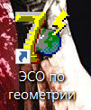

Рисунок 4 – Ярлык для захода в программу

Вторым способом является Пуск. Нужно нажать Меню/Пуск и найти значок данной программы

**5.2.2 Инструкции по работе с программой**

После запуска на экране появляется заставка (Рисунок 5).

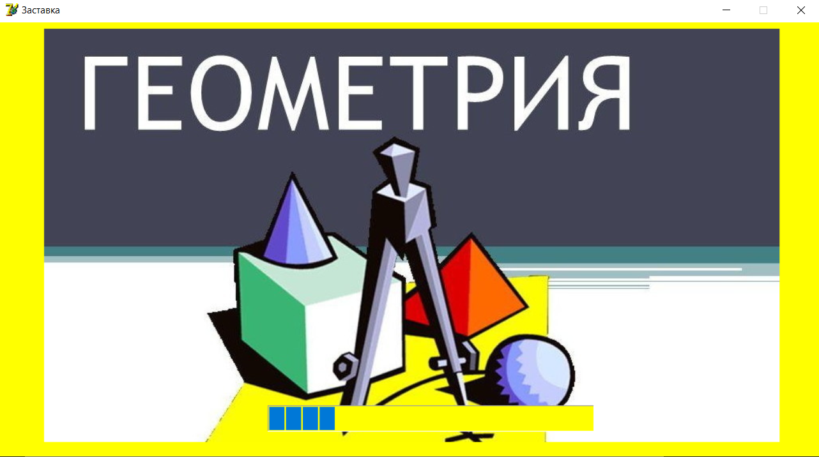

Рисунок 5 – Заставка

Затем появляется и главная форма (Рисунок 6), благодаря которой пользователь может взаимодействовать с программой. Он может прочитать теоретический материал по геометрии, пройти контроль знаний, а также узнать предыдущие результаты контроля знаний и взаимодействие с главным меню.

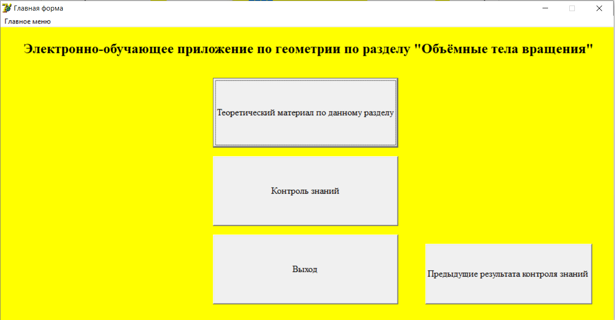

Рисунок 6 – Главная форма

После того, как пользователь выбрал “Контроль знаний” можно увидеть форму с регистрацией, для начала ответов на вопрос (Рисунок 7).

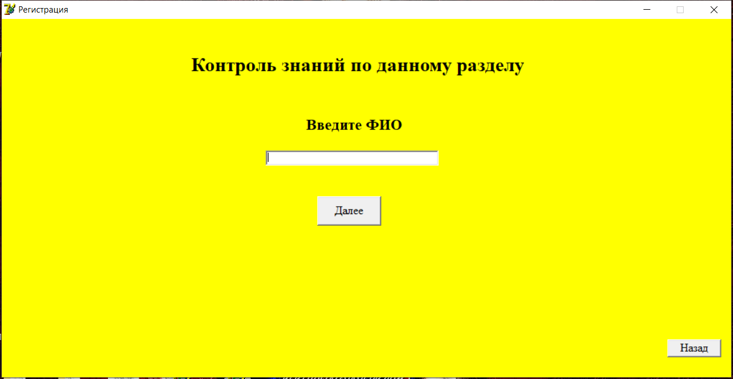

Рисунок 7 – Форма с регистрацией

В любой момент пользователь может вызвать справку и узнать подробней о программе, разработчике (Рисунок 8, Рисунок 9).

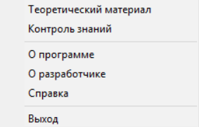

Рисунок 8 – Переход в справку при помощи подпункта «Справка»

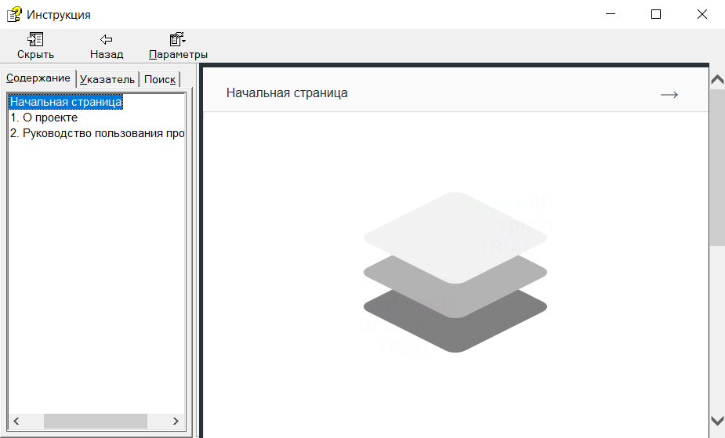

Рисунок 9 – Окно справки

В этой справке получены рекомендации о том, как пользоваться проектом и информацию о нём

**Заключение**

Целью данного курсового проекта являлась разработка электронного средства обучения по геометрии, раздел «Объёмные тела вращения».

В ходе реализации поставленной задачи был укреплён пройденный курс программирования в среде Delphi, а так же получено много дополнительной информации о её возможностях.

Следует также учесть, что в поставленной задачи был реализован простой интерфейс, который позволяет использовать приложение пользователю, не обладающему дополнительными знаниями ЭВМ.

После тщательного тестирования приложения были выявлены некоторые недоработки, которые были частично исправлены на стадии проектирования, и полностью исключены на стадии тестирования программы. В целом при реализации программы, были выполнены все условия, перечисленные в предыдущих разделах пояснительной записки. Таким образом, можно сказать, что программа была реализована вполне успешно.

**Список использованных источников**

1. Уроки Delphi. [Видео ресурс]. – Режим доступа: https://www.youtube.com/watch?v=y6WUUXWMk1E. – Дата доступа 18.06.2021.
2. Форум профессиональных и начинающих программистов. [Электронный ресурс]. – Режим доступа: [https://www.programmersforum.ru/](https://www.programmersforum.ru/forumdisplay.php?f=2). – Дата доступа 20.06.2021.
3. Иллюстрированный самоучитель по Delphi [Электронный ресурс]. – Режим доступа: [samoychiteli.ru/document27136.html](http://samoychiteli.ru/document27136.html). – Дата доступа 22.06.2021.
4. Электронная книга по Delphi [Электронный ресурс]. – Режим доступа: https://lp.embarcadero.com/DelphiBookInRussia. – Режим доступа 24.06.2021

**Приложение А**

**Листинг программы**

unit Unit1;

interface

uses

Windows, Messages, SysUtils, Variants, Classes, Graphics, Controls, Forms,

Dialogs, ExtCtrls, jpeg, ComCtrls;

type

TForm1 = class(TForm)

pb1: TProgressBar;

img1: TImage;

tmr1: TTimer;

procedure tmr1Timer(Sender: TObject);

procedure FormShow(Sender: TObject);

procedure FormHide(Sender: TObject);

private

{ Private declarations }

public

{ Public declarations }

end;

var

Form1: TForm1;

implementation

uses Unit2;

{$R *.dfm}

procedure TForm1.FormHide(Sender: TObject);

begin

AnimateWindow(handle, 1000, AW_BLEND or AW_HIDE);

end;

procedure TForm1.FormShow(Sender: TObject);

begin

AnimateWindow(handle, 1000, AW_CENTER or AW_BLEND);

end;

procedure TForm1.tmr1Timer(Sender: TObject);

begin

pb1.Position:=pb1.Position+20;

if (pb1.Position=pb1.Max) then

begin

Form1.Hide;

tmr1.Enabled := false;

Form2.Show;

end;

end;

end.

unit Unit2;

interface

uses

Windows, Messages, SysUtils, Variants, Classes, Graphics, Controls, Forms,

Dialogs, StdCtrls, Menus, ShellAPI;

type

TForm2 = class(TForm)

lbl1: TLabel;

btn1: TButton;

btn2: TButton;

btn3: TButton;

mm1: TMainMenu;

N1: TMenuItem;

N2: TMenuItem;

btn6: TButton;

N3: TMenuItem;

N4: TMenuItem;

N5: TMenuItem;

N6: TMenuItem;

N7: TMenuItem;

N8: TMenuItem;

N9: TMenuItem;

procedure btn1Click(Sender: TObject);

procedure btn2Click(Sender: TObject);

procedure btn3Click(Sender: TObject);

procedure N2Click(Sender: TObject);

procedure btn6Click(Sender: TObject);

procedure N7Click(Sender: TObject);

procedure FormCanResize(Sender: TObject; var NewWidth, NewHeight: Integer;

var Resize:Boolean);

procedure N5Click(Sender: TObject);

procedure N3Click(Sender: TObject);

procedure N6Click(Sender: TObject);

procedure N9Click(Sender: TObject);

private

{ Private declarations }

public

{ Public declarations }

end;

var

Form2: TForm2;

implementation

uses Unit3, Unit4, Unit7, Unit6, Unit8;

{$R *.dfm}

procedure TForm2.btn1Click(Sender: TObject);

begin

Form2.Hide;

Form3.Show;

end;

procedure TForm2.btn2Click(Sender: TObject);

begin

Form2.Hide;

Form4.Show;

end;

procedure TForm2.btn3Click(Sender: TObject);

begin

Application.Terminate;

end;

procedure TForm2.N2Click(Sender: TObject);

begin

Form2.Hide;

Form3.Show;

end;

procedure TForm2.btn6Click(Sender: TObject);

begin

Form2.Hide;

Form6.Show;

end;

procedure TForm2.N7Click(Sender: TObject);

begin

ShellExecute(0, PChar('Open'), PChar('Spravka.chm'), nil, nil, SW_SHOW);

end;

procedure TForm2.FormCanResize(Sender: TObject; var NewWidth, NewHeight: Integer;

var Resize:Boolean);

begin

Resize := False;

end;

procedure TForm2.N5Click(Sender: TObject);

begin

AboutBox.ShowModal;

end;

procedure TForm2.N3Click(Sender: TObject);

begin

Form2.Hide;

Form4.Show;

end;

procedure TForm2.N6Click(Sender: TObject);

begin

AboutBox1.ShowModal;

end;

procedure TForm2.N9Click(Sender: TObject);

begin

Application.Terminate;

end;

end.

unit Unit3;

interface

uses

Windows, Messages, SysUtils, Variants, Classes, Graphics, Controls, Forms,

Dialogs, StdCtrls, ShellAPI;

type

TForm3 = class(TForm)

btn1: TButton;

lbl1: TLabel;

btn2: TButton;

procedure btn1Click(Sender: TObject);

procedure btn2Click(Sender: TObject);

private

{ Private declarations }

public

{ Public declarations }

end;

var

Form3: TForm3;

implementation

uses Unit2;

{$R *.dfm}

procedure TForm3.btn1Click(Sender: TObject);

begin

ShellExecute(handle, 'open', 'geometrija-shlykov-11kl-rus.pdf', nil, nil, SW_SHOWNORMAL);

end;

procedure TForm3.btn2Click(Sender: TObject);

begin

Form3.Close;

Form2.Show;

end;

end.

unit Unit4;

interface

uses

Windows, Messages, SysUtils, Variants, Classes, Graphics, Controls, Forms,

Dialogs, StdCtrls, ExtCtrls;

type

TForm4 = class(TForm)

lbl1: TLabel;

lbl2: TLabel;

edt1: TEdit;

btn1: TButton;

btn2: TButton;

procedure btn1Click(Sender: TObject);

procedure btn2Click(Sender: TObject);

procedure edt1Change(Sender: TObject);

private

{ Private declarations }

public

{ Public declarations }

end;

var

Form4: TForm4;

implementation

uses Unit5, Unit2;

{$R *.dfm}

procedure TForm4.btn1Click(Sender: TObject);

var f : TextFile;

today : TDatetime;

s : string;

begin

today:=Time;

assignfile(f, 'Marks.txt');

reset(f);

closeFile(f);

append(f);

s:= edt1.Text + ' ' +' Время регистрации: ' + TimeToStr(today);

writeln(f,s);

closeFile(f);

Form4.Hide;

Form5.Show;

end;

procedure TForm4.btn2Click(Sender: TObject);

begin

Form4.Close;

Form2.Show;

end;

procedure TForm4.edt1Change(Sender: TObject);

begin

if edt1.text = '' then ShowMessage('Поле обязательно должно быть заполнено')

else btn1.Enabled:=True;

end;

end.

unit Unit5;

interface

uses

Windows, Messages, SysUtils, Variants, Classes, Graphics, Controls, Forms,

Dialogs, StdCtrls, ExtCtrls;

type

TForm5 = class(TForm)

rg1: TRadioGroup;

btn1: TButton;

btn2: TButton;

lbl1: TLabel;

btn3: TButton;

procedure FormActivate(Sender: TObject);

procedure btn1Click(Sender: TObject);

procedure btn2Click(Sender: TObject);

procedure btn3Click(Sender: TObject);

private

{ Private declarations }

public

{ Public declarations }

end;

var

Form5: TForm5;

f : Text;

s : string;

Vern : Integer;

bl : Double;

implementation

uses Unit6, Unit1, Unit2;

{$R *.dfm}

procedure TForm5.FormActivate(Sender: TObject);

begin

btn3.Hide;

end;

procedure TForm5.btn1Click(Sender: TObject);

begin

rg1.Enabled:=true;

btn1.Enabled:=False;

btn1.Hide;

btn2.Enabled:=true;

btn3.Hide;

AssignFile(f,'Questions.txt');

reset(f);

readln(f,s);

bl:=0;

repeat

if (s[1]='/') then begin

delete(s,1,1);

rg1.Caption:=s;

end

else

if (s[1]='&') then begin

delete(s,1,1);

Vern:=StrToInt(s);

end

else

rg1.Items.Add(s);

readln(f,s);

until (s[1]='/') or (EOF(f));

end;

procedure TForm5.btn2Click(Sender: TObject);

begin

if (rg1.ItemIndex>-1) and (not Eof(f)) then begin

if rg1.ItemIndex = Vern-1 then bl:=bl+0.4;

rg1.Items.Clear;

Repeat

if (s[1]='/') then begin

delete(s,1,1);

rg1.Caption:=s;

end

else if s[1]='&' then begin

delete(s,1,1);

Vern:=StrToInt(s);

end

else rg1.Items.Add(s);

readln(f,s);

until (s[1]='/') or (Eof(f));

end

Else if Eof(f) then begin

delete(s,1,1);

Vern:=StrToInt(s);

if rg1.ItemIndex = Vern-1 then bl:=bl+0.4;

lbl1.Hide;

lbl1.Caption:='Ваша оценка:' + FloatToStr(bl);

CloseFile(f);

btn2.Enabled:=False;

btn3.Show;

lbl1.Show;

end;

end;

procedure TForm5.btn3Click(Sender: TObject);

var a:string;

ff:textfile;

begin

AssignFile(ff,'Marks.txt');

reset(ff);

append(ff);

a:=lbl1.Caption;

writeln(ff,a);

Closefile(ff);

Form1.Close;

Application.Terminate;

end;

end.

unit Unit6;

interface

uses

Windows, Messages, SysUtils, Variants, Classes, Graphics, Controls, Forms,

Dialogs, StdCtrls;

type

TForm6 = class(TForm)

mmo1: TMemo;

btn1: TButton;

btn2: TButton;

lbl1: TLabel;

btn3: TButton;

procedure btn1Click(Sender: TObject);

procedure btn2Click(Sender: TObject);

procedure btn3Click(Sender: TObject);

private

{ Private declarations }

public

{ Public declarations }

end;

var

Form6: TForm6;

implementation

uses Unit2;

{$R *.dfm}

procedure TForm6.btn1Click(Sender: TObject);

begin

mmo1.Lines.LoadFromFile('Marks.txt')

end;

procedure TForm6.btn2Click(Sender: TObject);

var

f:textfile;

begin

mmo1.Lines.clear;

assignfile(f,'Marks.txt');

rewrite(f);

closefile(f);

end;

procedure TForm6.btn3Click(Sender: TObject);

begin

Form6.Close;

Form2.Show;

end;

end.